 **Protocole lié au Covid-19**

**Suivi de chantier Direction des Bâtiments - Canal Environnement - Direction des infrastructures**

Ce protocole regroupe les bonnes pratiques à mettre en œuvre sur le chantier afin de limiter le risque de contamination des agents.

***Attention : Un risque peut en cacher un autre !-***

***Assurez-vous que l’attention portée au risque d’infection ne conduise pas à occulter ou réduire l’attention portée aux risques propres des chantiers (risque machines, chutes de hauteur, manutentions, port des EPI, etc.)***

**AU QUOTIDIEN : JE RESTE ATTENTIF A MON ETAT DE SANTE ET**

**J’ADOPTE LES GESTES BARRIERES**

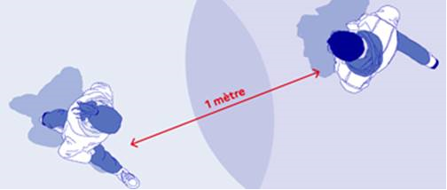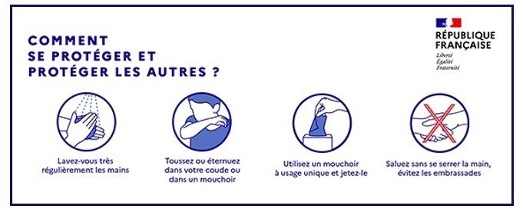

**EVITER AU MAXIMUM DE TOUCHER SON VISAGE**

Moyens d’hygiène

* avoir accès à un point d’eau (robinet ou bidon) avec savon liquide et essuie mains à usage unique à défaut du gel hydro alcoolique

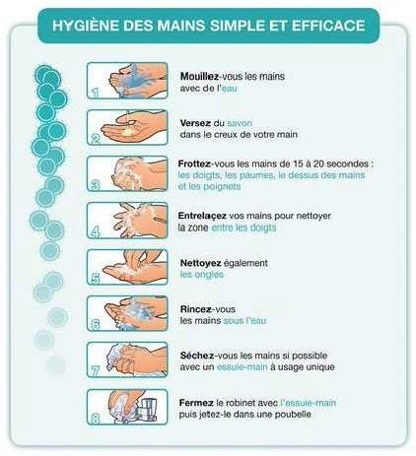

* **Porter un masque alternatif tout en respectant gestes barrières**

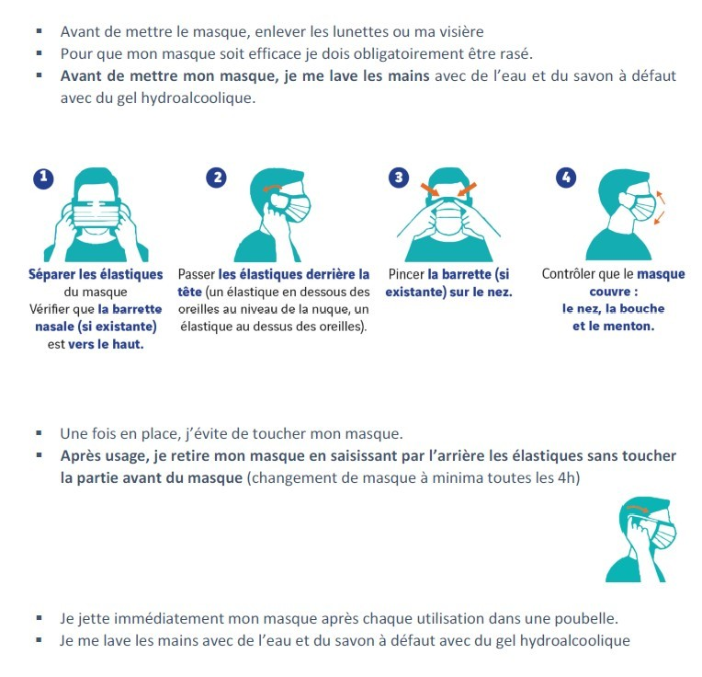

**Organisation des déplacements :**

* Dans la mesure du possible, se déplacer seul(e) avec un véhicule de service.
* Si covoiturage, 2 personnes uniquement par véhicule avec installation en croix (un conducteur / un à l’arrière à l’opposé) **avec port de masque (Cf rubrique EPI covid)**.
* Si plusieurs personnes dans le véhicule, conserver le même chauffeur à la semaine si possible
* Préalablement à la mission quelque soit le véhicule : désinfecter avec du spray + chiffonnette ou des lingettes, le volant, levier de vitesse, pare soleil, les clés….
* Privilégier les stations essence automatiques pour limiter les contacts physiques en appliquant les gestes barrières

**Sur le chantier**

* Saluer sans se serrer la main
* Privilégier les rencontres en extérieur en respectant les gestes barrières
* Limiter le nombre de personnes pour réduire les risques de rencontre et de contact.
* **Le port de masque est obligatoire** (cf EPI Covid-19)

**Utilisation des équipements de protection individuelle (EPI) :**

* Port des vêtements haute visibilité, casque, gants… strictement personnel

**Attention : Un risque peut en cacher un autre ! Assurez-vous que l’attention portée au risque d’infection ne conduise pas à occulter ou réduire l’attention portée aux risques propres des chantiers (risque** machines, chutes de hauteur, manutentions, port des EPI, etc.).

**EPI Covid-19 nécessaires**

* Masque **chirurgical**
* Gel Hydro Alcoolique **en individuel (200 ml)**
* Produit désinfectant **spray / lingettes**

**Rappel**

* **Appliquer les gestes barrières**
* **Afficher les consignes dans les lieux de vie du chantier** (lorsque l’on en assure la maîtrise d’œuvre, sinon demander en tant que maître d’ouvrage l’affichage des consignes. A caler avec les consignes du SPS dans le cadre du PGC et des PPSPS le cas échéant)
* **S’assurer de la** **disponibilité des produits nécessaires** à l’hygiène, et de l’accès à l’eau

Le renouvellement des produits est assuré par la cellule de crise des risques majeurs en lien avec les responsables.

* **Appliquer des procédures de nettoyage prévues**
* **Procédez à des retours et partages d’expérience** des aléas de la journée tout en respectant la distanciation entre individus pour adapter l’organisation du travail et les mesures initialement prévues

Transmettre ces informations au service prévention, à [santesecurite@loiret.fr](mailto:santesecurite@loiret.fr)